Operációs rendszerek BSc 5. Gyakorlat
2026. 03.19

Készítette:
Poroszka Martin Bsc
Szak: PTI
Neptunkód: FCLYRR

Sárospatak, 2026.03.19

- feladat – Írassa ki azokat a sorokat, ahol a személy Skill-je az IT!
MEGVALOSÍTÁS:
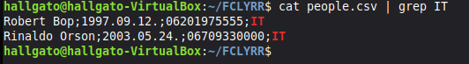

- feladat – . Írassa ki azokat a sorokat, ahol a telefonszám 30-as.
megvalositás:
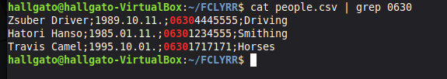

3.feladat Írassa ki azokat a sorokat, ahol a személy 2000-ben vagy utána született.

Megvalósítás:
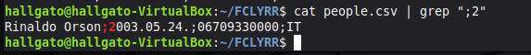

4.feladat Írja ki azokat a sorokat, ahol a Skill megnevezése -ing végződésű.

Megvalósítás:
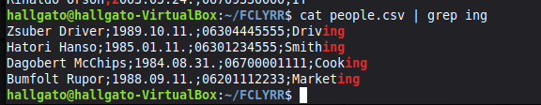

5.feladat A neptunkod jegyzékbe készítsen egy IT.txt nevű fájlt az alábbi tartalommal: People at IT: *** Ahol a *** helyére illeszti be a people.csv-ből az IT-s emberek sorait

Megvalósítás:
